Symwriter ve škole Na rovině
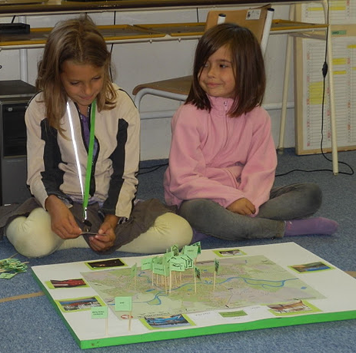
Práce na projektu – na vlaječkách jsou symboly ze Symwriteru
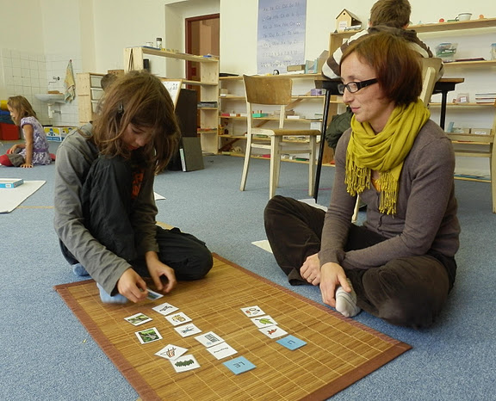
Práce s pomůckou vytvořenou s pomocí Symwriteru
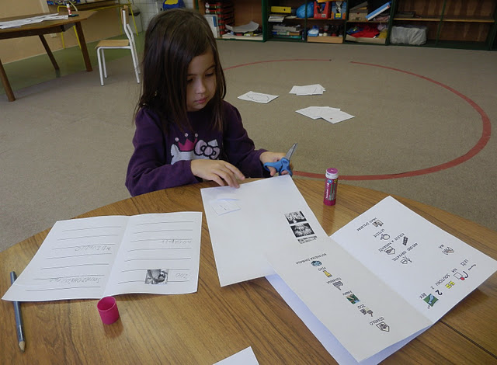
I učení se o českých městech je díky Symwriteru snazší

Ve škole Na rovině jsou v současné době integrováni dva žáci se zdravotním postižením. Jedno z nich je devítiletá dívka, která v pěti letech úplně ohluchla, druhý je desetiletý chlapec, který má smíšenou dysfázii.
Obě děti se velmi pomalu a s obtížemi učí číst a psát, proto pořád hledáme cesty, jak jim tohle dlouhatánské a demotivující pomalé postupování zpříjemnit, jaké metody, pomůcky, podporu jim nabídnout, aby je to bavilo, aby se zlepšovaly, aby si udržely snahu porozumět písmenům a využívat je ve svém životě.
Navíc dětem potřebujeme předávat informace ve všech předmětech a někdy se opravdu neobejdeme bez nějaké vizuální podpory.
Díky předchozí spolupráci s paní Šarounovou z SPC pro děti s vadami řeči v Tyršově ulici jsme věděli o programu Symwriter a rozhodli jsme se, že by pro „naše“ děti mohl být užitečný. Povedlo se nám získat licenci pro školu a vrhli jsme se na něj a do něj.
Jak ho užíváme? Využíváme ho pro tvorbu pracovních listů, dále textů ke čtení pro děti, jako podklad pro tvorbu pomůcek (protože naše škola pracuje podle principů pedagogiky Montessori, jsou pro nás pomůcky velmi důležité), užíváme ho pro lepší porozumění dětí v jiných předmětech (projekty, hudební výchova – všechny děti například dostaly text české hymny spolu se symboly, bylo to užitečné jak pro děti integrované, tak i pro děti mladší, prvňáky, kteří se teprve učí číst) a na mnohé další. Zatím se nám příliš nedaří užívat ho jako textový editor přímo pro psaní dětí, ani moc neumíme využívat připravená prostředí. Ale nevzdáváme to a věříme, že i tohle půjde.
A jak nám Symwriter pomáhá?
Když tvoříme texty na čtení pro děti, jednoduše a opravdu rychle vytvoříme text, který slova pro dítě známá jen napíše a neznámá doplní i obrázkem. Třeba takhle:
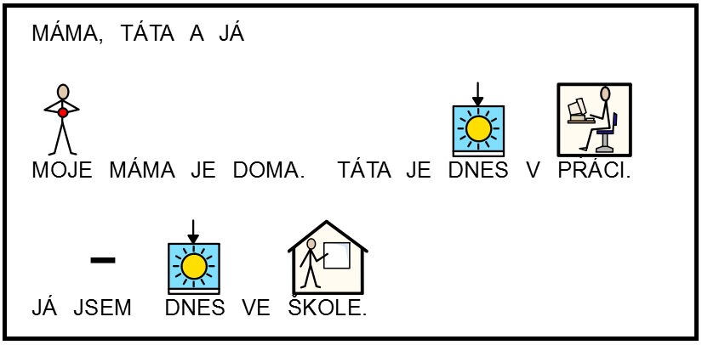

Tady je ukázka jednoduchého pracovního listu, užívajícího opět znaky ze Symwriteru:
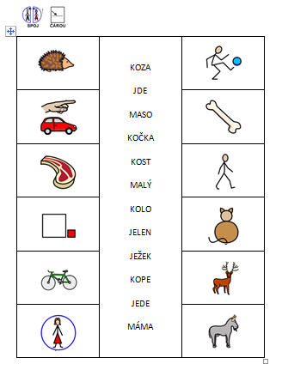

Jaké pomůcky používáme? Některé z nich najdete ke stažení přímo na našich stránkách (tady: http://narovine.cz/pomucky/)
A vypadají třeba takhle:
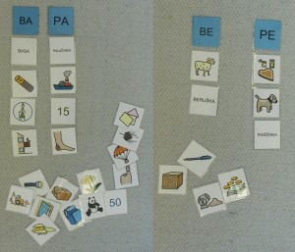
Kartičky, díky kterým lze procvičovat sluchovou analýzu.
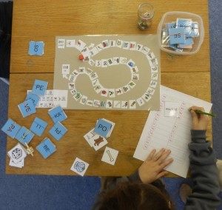
Hra, která navazuje na kartičky.

Tady zase vidíte část pomůcky, která slouží k osvojování nových pojmů týkajících se povrchové vody (tedy v projektu):
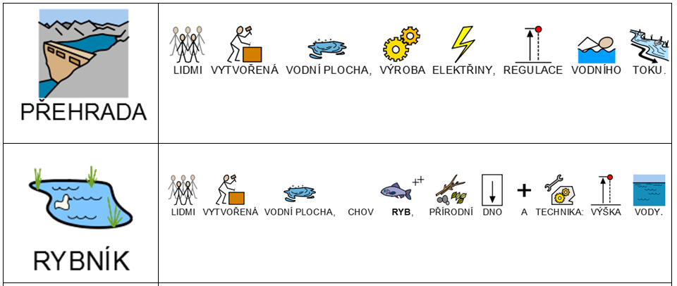

Dále jsme Symwriter využili k vytvoření základní komunikační knihy:
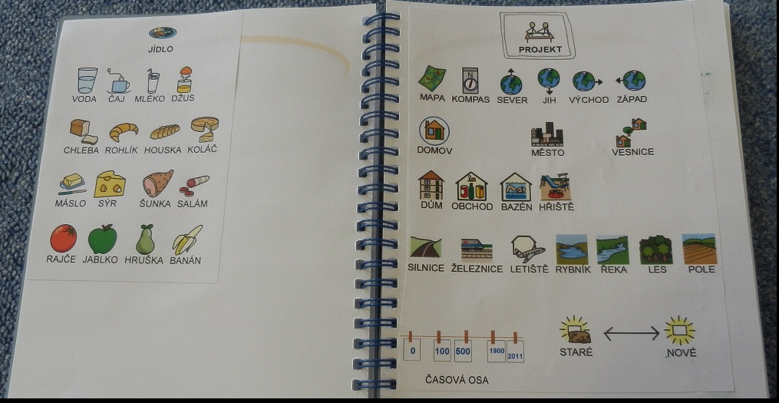

Každý den pak užíváme Symwriter k tomu, abychom předali rodičům zprávu o tom, co integrovaná dívka při výuce dělala, díky Symwriteru je text srozumitelný i pro ni. Vytištěný text vždy nalepíme do malého sešitu, který si dívka nosí domů.
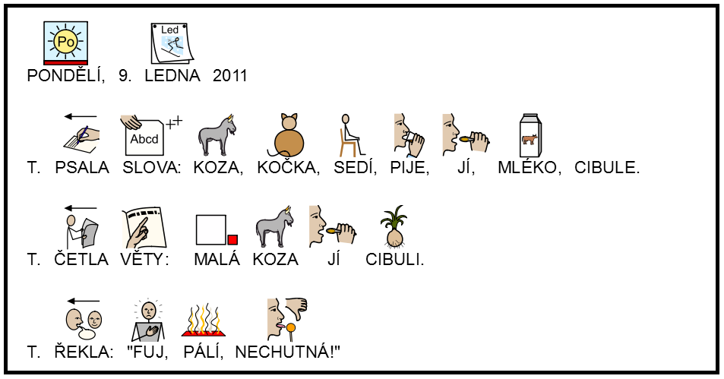
Ukázka popisu jednoho dne.

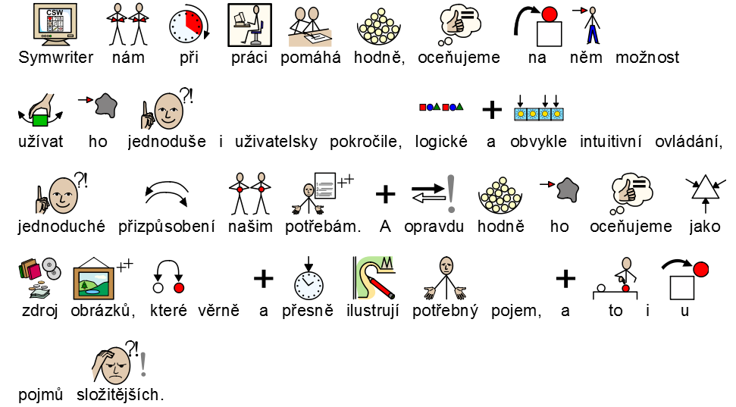

Další informace najdete na www.narovine.cz, najdete tam i kontakty na nás. Návštěvy v naší škole vítáme. A sdílení zkušeností a nápadů taky.

